被災を受けた建築物を対象とした輸送時の環境影響評価
総合研究所・都市減災研究センター（UDM）研究報告書（平成２３年度）
小課題番号3.1-13

東日本大震災，災害廃棄物，がれき処理，輸送時環境負荷評価 中村祐樹^{＊1}，田村雅紀^{＊2}

1．はじめに
都市圏では、巨大震災被害が生じた際に,コンクリー塊をはじめ,廃木材,がれき等の膨大な震災廃棄物が生じるとされている。阪神淡路大震災では,1500 万㌧とも云われる大量の被災建設廃棄物が瞬時に発生し,東日本大震災では,宮城県だけで1500万～1800万トンのがれきが発生している。また環境省などによると,阪神大震災のがれき処理量は約1500万トン,処理費約3200億円を要し,処分完了まで3年以上かかった。今回は宮城県だけで1500万～1800万トンになるといい,他県も合わせると阪神を大幅に上回るのは確実である。¹⁾²⁾首都直下型地震では,阪神淡路大震災の6.4 倍程度（9600万㌧）という膨大な被災建設廃棄物が発生する予測もされており,そのため適正処理と費用やCO2の排出量の想定が,その後の都市復興に重要な役割を担う。
本研究では,今後起こるであろう首都直下型地震での被災建設廃棄物からでるCO2排出量と処理費用の想定を行う。そのために図1の流れに従い,まず研究1において東日本大震災の実態調査やヒアリング調査を行う。その後,研究2である被災地の建築物や,がれき処理の現状について評価を行う。がれきモデルのCO2排出量と処理費用の想定を,処理ルートを設定した上で試算し,各ルートを評価する。
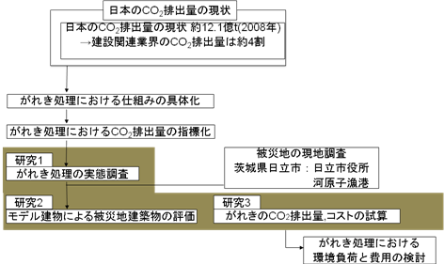

図１ 研究概念図
2. 研究概要
研究種類 | 内容/詳細
Ｋ漁港 | 平成23年6月2日  午後12時30分  住民Ｔ様,Ｕ様 | Ｋ漁港付近も含め海岸沿いには甚大な被害が出ており、テトラポットの配置の仕方により、津波が大きくなり、被害が増加した。河原子漁港の方たちの多くが、住む場所がなくなり他県に避難している状況である。
Ｈ市役所 | 平成23年6月2日  午後14時15分  生活環境部  環境衛生課  ごみ対策推進  担当者様 | Ｈ市内の廃棄物に関しては市内で処理をする方針がある。木材は一度市内4カ所の臨時収容所に集め,10ｔトラックを使用する。6×15cm以上の木材は日立市清掃センターでは1サイクル1時間で処理できない。そのため木材をチップ化する必要があり,日立市清掃センターでは月に100t,震災廃材は40tしか処理できないので,全ての木材を処理するのに2～3年かかると予想されている。がれきも同様に臨時収容所に集め,ガラパゴス（100t／時）を使用し細かく破砕し,埋め立てをするため公共工事廃棄物処分場に運送する。ガラパゴスによる破砕は1日6時間行い10日間で可能である。がれきのリサイクルに関しては大谷石,ブロック,瓦などをガラパゴスで一緒に砕いてしまったため,再生材として使用したとき強度が均一にならないため、使用できない。輸送手段として使用されている10ｔトラックは,処理場まで運ぶ際,木材の場合は空隙ができ,結局は1t程度の重量しか運べず,平均にすると700～800kgしか運べない。またがれきの場合は7～8tは運べる。
2.1被災地のがれき現状調査
2.1.1被災地がれきに関するヒアリング調査 (研究1)
平成23年3月11日（金）午後2時46分に,宮城県石巻市沖を震源地とするマグニチュード9.0の東日本大震災が発生し,津波や,液状化現象などを引き起こした。よって早急な復興の対応として,被害から発生したがれきの処理方法や撤去方法などについて対策を考える必要がある。そのため被災地であるH市を平成23年6月2日に被災状況を調査した。そのヒアリング調査結果を表1に示す⁸⁾⁹⁾。
2.1.2被災地のがれき処理実態調査(研究1)
(1) 被災地のがれき処理に関する指針
政府は24日,東日本大震災の被災地のがれき処理に関する指針をまとめた。作業のための私有地への立ち入りや,がれき状態の損壊家屋撤去も認める。放置自動車や,陸上に流されて放置されている船舶も,所有者が引き渡しを求めなければ許可なく処分できる。 しかし位牌やアルバムなど「所有者個人にとって価値がある」と認めるものについては,被災者の間で撤去への抵抗が強いため,保管場所を設けて一定期間保管した上で,遺失物法に沿って廃棄する²⁾。
(2) 東日本大震災のがれき発生予想
撤去後の焼却や埋設も難航が予想される。2007年の新潟県中越沖地震では,がれき約42万トンの最終的な処分完了まで2年以上かかる一因になった。環境省などによると,阪神大震災のがれき処理量は約1500万トン,処理費約3200億円を要し,処分完了まで3年以上かかった。今回は宮城県だけで1500万～1800万トンになるといい,他県も合わせると阪神を大幅に上回るのは確実である。費用は,通常は国の補助率が5割だが,国は「地方負担を限りなくゼロに近くしたい」という

表１ 被災地がれき処理実態に関するヒアリング調査結果(研究１)
＊1 工学院大学建築系学科・学部生 ＊2工学院大学建築学部・准教授

考えから,現行制度では撤去費用の97．5％まで国が負担することができるが,この上限を引き上げる方向である。ただ,（1）国が補助率引き上げて直接負担する（2）地方に負担させて国が交付税などで手当てして実質地方負担をなくす。この二つの対応がありえるが,後者の場合,地方債を発行しなければならない可能性があり自治体に無駄な負担が生じるおそれがある²⁾。

総合研究所・都市減災研究センター（UDM）研究報告書（平成２３年度）
小課題番号3.1-13
(3) 東北3県の震災廃棄物発生状況
東日本大震災で東北3県を襲った大津波は,2200万トンものがれきを被災地に残した。東北3県の各県の震災廃棄物発生量とトラック輸送台数を図2に示す。
2.2 被災モデル建物の評価
2.2.1木造モデル建物の評価（研究2）
茨城県の河原子漁港調査により，第一保管場において，14m×22ｍ×3ｍのかさ容積から924㎥もの木材が積まれているのを確認できた。そこで10tトラックあたり何㎥の木材を積むことが可能かを,1/10スケールで実験し求める。
- 木造住宅モデルの調査
表2にはモデル住宅一軒分の部材別木材重量を示す。木造住宅の一軒あたりの木材の総量をもとめ,木造住宅モデルの一軒当たりから排出されるCO2と処理にかかるコストを想定する。図3には木造モデル住宅の写真,図面を示す。
- 実測値による木材総量
表2は図3の木造住宅モデルの図面から面積,高さを調べたものを使用し,木材総量を以下表に示す。このときホワイトウッド：絶乾比重0.4,ラミナ集成材：絶乾比重0.47,床の厚さ：0.0027とする⁶⁾。
- 木材がれき輸送実験
トラックの荷台に全壊、半壊パターンの2パターン、各10回木材を積む。10ｔトラックあたり何㎥の木材を積むことができるか調べ、平均を求めたものを図5に示す。荷台図面は図4に示す。輸送のパターンは表4の密閉２を使用する。この時の木材規格は表3とし,また木材は破砕されていないものを使用する⁶⁾。

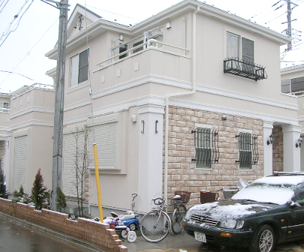
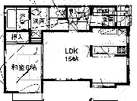

a）木造モデル住宅写真 b）モデル住宅図面
図３ 木造モデル住宅の概要

図２ 東北三県の震災廃棄物発生量

表２ 木造住宅モデルの木材総重量

表３ 木造住宅モデルの木材規格
木材規格（cm） | 使用本数 | 1本当たり換算質量 | 総量
- 105×105×2700 | 56本 | 11.5㎏ | 644㎏
- 105×105×2500 | 46本 | 11.1㎏ | 511㎏
- 30×90×3800 | 15本 | 5.2㎏ | 78㎏
- 30×90×3500 | 12本 | 4.9㎏ | 59㎏

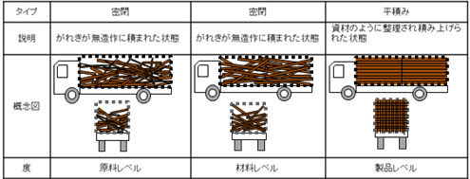
表４ 輸送トラックの積載状態

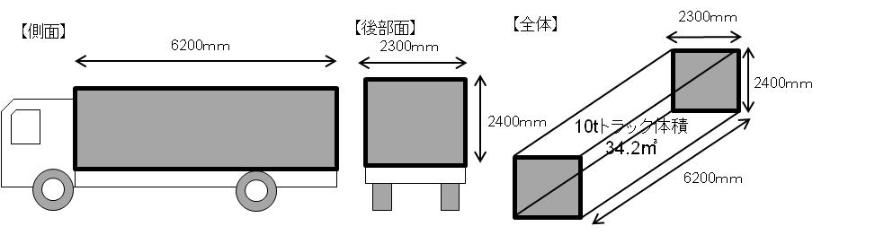

図４ がれき輸送に使用する10ｔトラックの荷台図面

a）全壊回収 b）半壊回収
図５ トラック一台当たりの総重量と部材別平均重量
2.2.2 RCモデル建物の評価（研究2）

総合研究所・都市減災研究センター（UDM）研究報告書（平成２３年度）
小課題番号3.1-13
- 実測値によるコンクリート総量試算
表5は図6の一号館の図面から面積、高さを調べたコンクリート総量を示す。
(2) 算定式による廃棄物発生量の推計結果
1棟当たりの延床面積は,建築統計年報より870㎡とします。単位床面積当たりの重量は,久田・大森（1986）によると1.0～1.2トン/㎡であることから,その平均値である1.1トン/㎡とします。非木造建物焼失時の残灰率は、1.0とする。よって、非木造の場合の廃棄物量の式は以下の通りとなる³⁾。
（算定式）廃棄物量＝870×1.1×（全損失 + 焼失数× 1.0）
＝ 957 × （全損失 + 焼失数）
１号館の延床面積が5016なので,5016×1.1 = 5517.5 となる。
(3) コンクリート実測値と算定式の推計結果の比較
以下の図は,一号館のコンクリート総量を,実測値と計算により算出したデータを比較したものです。
また一号館におけるコンクリートの製造時のCO2排出量は表6をもちいて算出したのが,図8となる。
(4) コンクリートがれき輸送実験
コンクリートがれきを移動式破砕機により破砕した10cm³以下の骨材を使用し10tトラックに何トン積載可能か調べる。10tトラックの荷台寸法、集積状態は木材がれき輸送実験と同じものとした。
がれき満載時は平均して50.3t入るが、車軸や車輪にかかる重量や、最大積載量が8.5～9.5tと決められているため、実質8.5～9.5tしか運ぶことができない。
2.3 被災地がれき処理ルートの試算
(1) がれき処理ルートの評価領域
図9にがれき処理のライフサイクルと評価領域を示す。図9より,解体現場から排出されたがれきを最終処分されるまでのCO2排出量とコスト試算を行う。
(2) FEMA「がれき管理指針」
FEMAの対策指針とは、木くず,建設物のがれき,有害物質などの扱い方を詳しく記した自治体やNGO向けのマニュアルである⁷⁾。現在日本にはこのようなマニュアルはなく,今回がれき処理の際に混乱が起きた。がれき処理の扱いに関するガイドラインができたのは,東日本大震災発生の2カ月後になってからである。
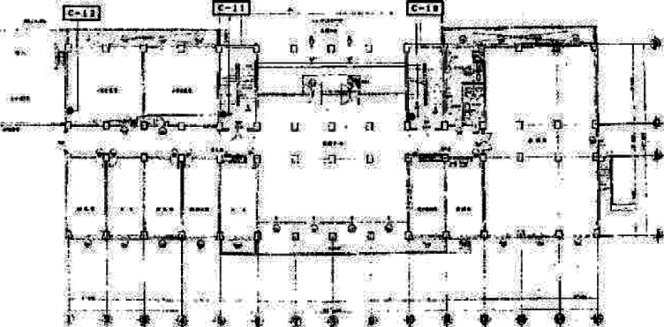

図６ RCモデル構造物の１階平面図
表５ RC構造物モデルのコンクリート総重量

表６ 製造時における消費エネルギーと炭素放出量

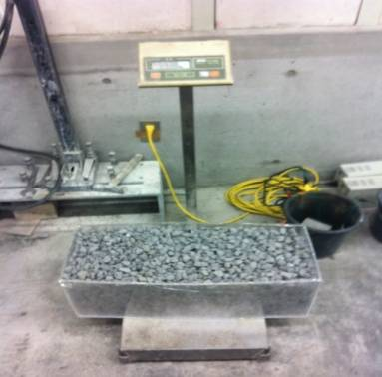

a) 骨材満載状態 b) 骨材積載条件
図７ コンクリートがれきの荷台積載詳細図

- コンクリート総量の比較 b) CO2総量の比較
図８ コンクリート総量と製造時CO2排出量の比較
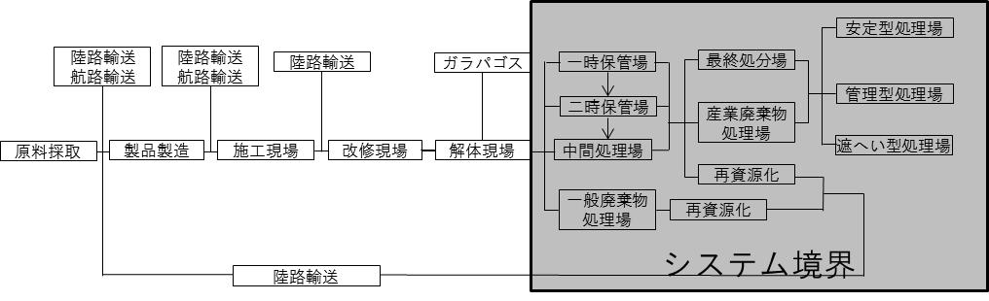

図９ がれき処理のライフサイクルと評価領域

総合研究所・都市減災研究センター（UDM）研究報告書（平成２３年度）
小課題番号3.1-13

図10 被災地のがれき処理ルート

(3) 東日本大震災のがれき処理ルート
今回の東日本大震災で発生した推定総量約2200万トンものがれき処理ルートをFEMAのがれき管理指針やヒアリング調査をもとに作成したルートを図10に示す。またH市にヒアリングを行ったところ,62千tものがれきに対し4か所に一次仮置き場を設置されていた。運搬に関しては一つの一次仮置き場に平均して10tトラック6台を使用し,一次仮置き場から処理施設への運搬距離は下記の表7に示す。
一次仮置き場と二次仮置き場の違いについては,災害廃棄物の選別・分類は,どちらも行うが二次仮置き場では破砕・焼却による処分を行える点で違いが出る。
- 輸送時環境負荷試算方法
図11にCO₂排出量の試算方法を,表8に各種ガイドラインより作成したトンキロあたり燃料使用量を示す。トンキロあたりのCO₂排出量は,片道輸送距離,輸送回数,輸送重量を踏まえ,改良トンキロ法を基に算定した。輸送距離の設定方法,がれき量設定方法は表9に示す。

3.まとめ
1) 10tトラック一台に,がれきを満載にする場合,コンクリートは8.5~9.5t積載できるが,木材は空隙が多くできるため,2.5~2.7tしか積載できない,よって積載方法の改善により,輸送台数を削減可能ある。
2) 災害廃棄物の輸送時CO₂排出量は,同じ重量を運搬する場,木材がれきはコンクリートがれきの約３倍もの量を排出しているため,輸送手段の改善により, CO₂排出量を改善する必要がある。

謝辞
本研究の実施にあたり,アンケートにご協力いただいた各自治体関係者の各位,大塚寧氏.工学院大学施設課担当各位に助力を得た。また本研究は,H23年度科研費（若手A）都市減災・早期復興に資する震災廃棄物起源材料の高度利活用研究（代表：田村雅紀）,工学院大学UDM・PJ研究費の一部による。
表７ 各集積場から処理施設までの運搬距離

表８ 輸送トンキロ当たり燃料使用量

表９ がれき輸送の環境負荷の試算条件
項目 | 内容
がれき量  設定方法 | 環境省発表数値：衛星画像を用いて浸水区域を特定し、これをもとに、環境省において津波により倒壊した 家屋等のがれき量を推計したものとヒアリング調査により得られたデータを基に試算
輸送距離  設定方法 | トラック輸送（10tトラック）  各一次仮置き場から処分場までの片道輸送距離を,ヒアリング調査での輸送距離から平均輸送距離を試算
輸送負荷  算定方法 | トラック輸送（改良トンキロ方法）  輸送重量と輸送距離の積による輸送トンキロ値を求め,改良トンキロ法燃料使用原単位（輸送トンキロ当たり燃料使用量・積載率100%：0.0342L/t・㎞）,二酸化炭素排出係数（軽油：2.62t-CO2/kL）により算出

L×N=総輸送距離(km)
M×総輸送距離=トンキロ値(t•km)
a×トンキロ値= CO₂排出量(t-CO₂)

L:片道輸送距離(km)
N:輸送回数
M:総輸送量
a:トンキロあたり
CO₂排出量(t-CO₂)
輸送終了地点
輸送開始地点
図11 輸送時のCO₂排出量の試算方法

a)総トンキロ値 b)二酸化炭素排出量
図12 がれき輸送時の環境負荷
参考文献
1) 日本建築学会：鉄筋コンクリート環境配慮施工指針（案）･同解説，2008
2) 環境省HP, 沿岸市町村の災害廃棄物処理の状況
http://www.env.go.jp/ index.html，2011, 1
3) 1号館耐震診断調査報告書pp１～59,工学院大学施設課管理資料,2007年
4) 1号館耐震審査報書pp1～23,工学院大学施設課管理資料,1997年
5) 石綿ばく露把握のための手引pp56～63,厚生労働省,2006年
6) 社団法人 日本農林規格協会（JAS協会）HP
http://www.jasnet.or.jp/, 2011
7) FEMA「がれき管理指針」,アメリカ環境保護局,2007
8) 経済産業省:物流分野のＣＯ_{２}排出量に関する算定方法ガイドライン,2006

